Ellen Drummonds
Mme Jeanine Alesch
Commencer une conversation en français (1300)
Mercredi 13 février 2013

La liste de vocabulaire

- kiss: le baiser (m.)
- hug: l'étreinte (m.)
- Valentine's Day: Saint Valentin (f.)
- in love / to be in a relationship: amoureux / être ensemble
- love: l’amour (m.)
- to go out on a date: sortir à une date
- restaurant: le restaurant (m.)
- movie: le film (m.)
- amusement park: le parc d'attractions (m.)
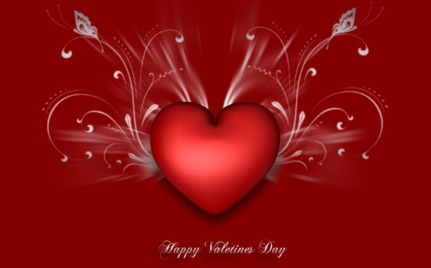
- roses: les roses (f.)
- vase: le vase (m.)
- candies: les bonbons (m.)
- to break up: rompre
- divorce: le divorce (m.)
- marriage: le mariage (m.)
- single: célibataire
- to enjoy: profiter
- laugh: le rire (m.)
- smile: le sourire (m.)
- excitement: l’excitation (f.)
- to go hiking: faire de la randonnée
- attractive man: l'homme séduisant (m.)
- interesting woman: la femme intéressante (f.)
- big lips: les grandes lèvres (f.)
- pretty eyes: les yeux jolies (f.)
- tall, dark, and handsome: grand, peau mates / brun et beau (m.)
- sparkling personality: la personnalité brillante (f.)
- depression: la dépression (f.)
- feeling lonely: le sentiment de solitude (m.)
- Happy Anniversary: Joyeux anniversaire d(e/u) mariage (m.)

